Démarrage rapide
Vous venez d'installer Gestan sur votre PC ? Vous avez fait un bon choix !
Normalement, dans 15 minutes, vous éditez votre première facture. On y va ?!?
Pour vous aider à démarrer rapidement, cette page vous présente les paramétrages usuels au démarrage d'un nouveau Gestan.
Suivez le guide !


Affiner un peu le paramétrage général
L'assistant de démarrage vous a demandé quelques renseignements de base sur votre entreprise, affinons un peu le paramétrage de base.
Utilisez le menu Outils → Paramètres de l'application → Paramétrage général, ou la touche F3 pour ouvrir l'écran de paramétrage de Gestan.

Sur l'onglet Entreprise
Cet onglet décrit les grandes caractéristiques de votre entreprise.

Sous-onglet Identité
Commencez par vérifier les rubriques classiques, raison sociale, adresse, téléphone, etc.
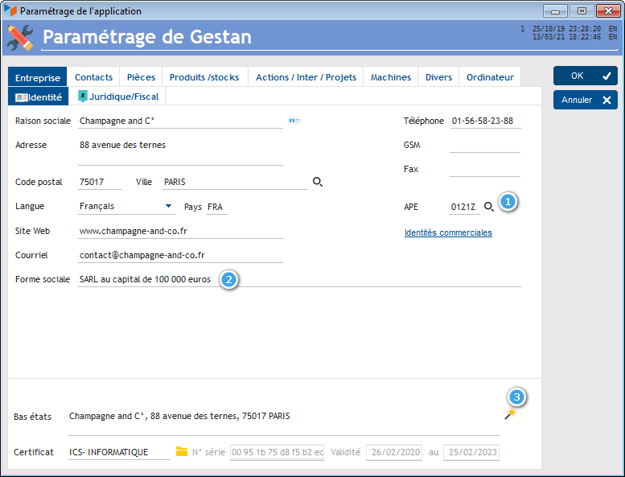
Puis :
- Renseignez votre code APE 1, par exemple 6201Z
- Renseignez votre forme sociale 2, par exemple SARL au capital de 7500 euros
- Cliquez sur la baguette magique 3 pour renseigner automatiquement le libellé qui s'imprimera en bas des documents que vous éditerez avec Gestan (liste des clients, liste des factures, etc). Vous pouvez le modifier à votre guise.

Sous-onglet Juridique/Fiscal
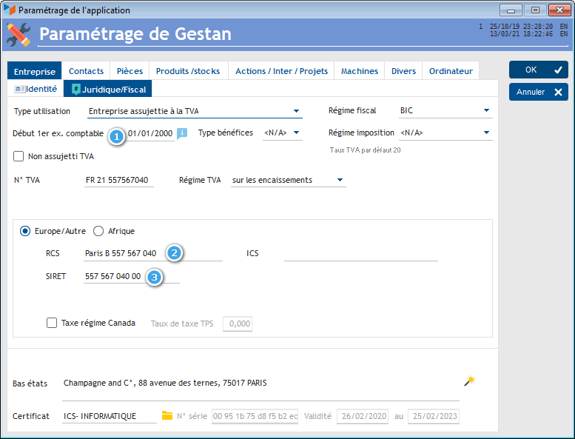
Dans la date de premier exercice comptable 1, prenez la date du premier exercice complet : par exemple, si vous avez commencé votre exercice le 15 mai 2018, et que vous clôturez au 31 décembre, indiquez 01/01/2018 (au lieu du 15/052018).
- Renseignez votre RCS 2, par exemple Paris B 448 677 040
- Renseignez votre SIRET 3, par exemple 448 677 040 00013
TIP Plus de détail sur cet onglet : cette page

Sur l'onglet Contact
Les contacts sont toutes les personnes avec qui vous avez affaire : clients, prospects, partenaires, prestataires, mais aussi simples relations.
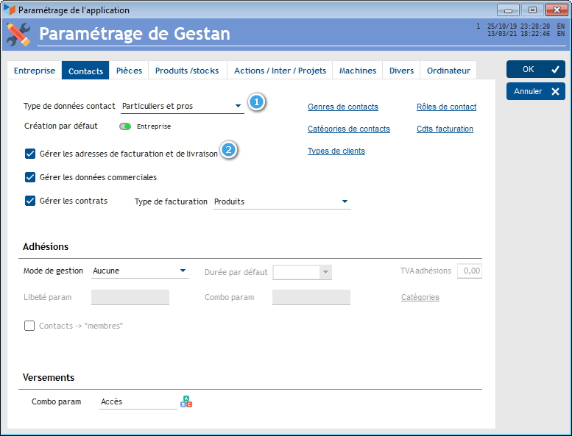
- Choisissez le type de données 1 que vous voulez gérer. Choisissez Pro si vous ne voulez gérer que les adresses pro de vos contacts, ou les deux si vous voulez aussi gérer leurs coordonnées personnelles.
- Cochez la case 2 si vous voulez gérer des adresses de facturation et de livraison pouvant être différentes des adresses pro ou perso.
TIP Plus de détail sur les contacts : cette page

Sur l'onglet Pièces > Bas de page
Les pièces sont :
- du côté client : les devis, commandes, factures, avoirs, et bons de livraison
- du côté fournisseur : les demandes de prix, commandes, factures, avoirs, et bons de réception
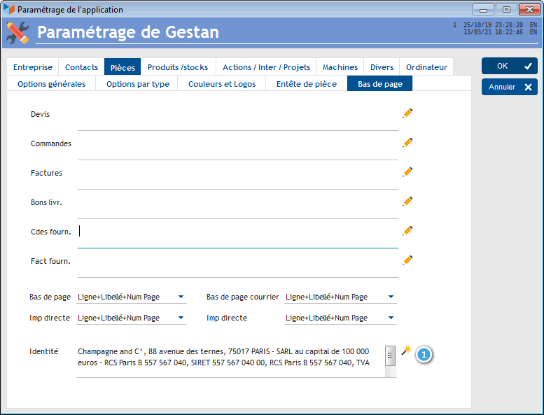
- Cliquez sur la baguette magique 1 pour alimenter le libellé devant figurer au bas de vos devis, factures, et autres pièces. Vous pouvez le modifier comme vous le souhaitez.
TIP Plus de détail sur les pièces : cette page

Sur l'onglet Produits/Stocks
Les produits sont les denrées que vous vendez (et aussi celles que vous achetez).
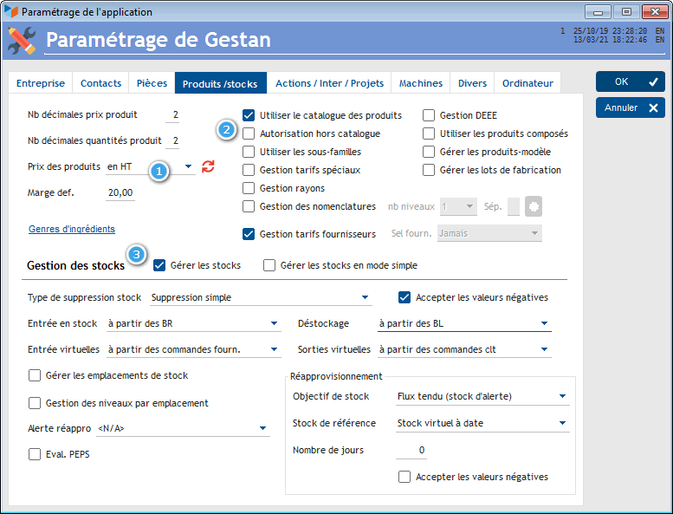
- Choisissez 1 si vous utilisez majoritairement des prix en HT (BtoB) ou en TTC (BtoC), ou les deux
- Précisez éventuellement vos options de gestion de stock 2
- Si vous avez beaucoup de produits, cochez la case 3 pour les gérer en familles et sous-famille (au lieu de famille seulement).
TIP Plus de détail sur les produits : cette page

Sur l'onglet Ordinateur
Il s'agit de l'ordinateur que vous utilisez présentement.
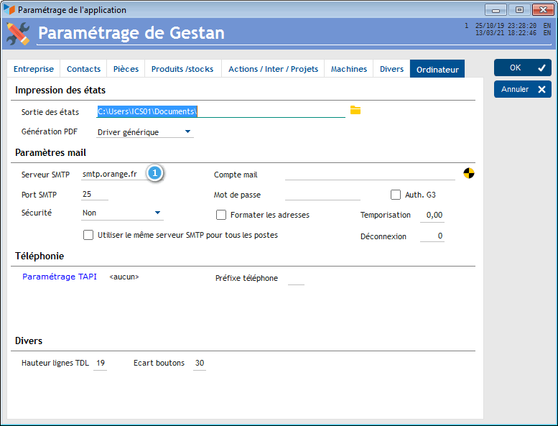
- Précisez le serveur SMTP 1 que vous allez utiliser pour envoyer des mails via Gestan, comme par exemple quand vous envoyez une facture par mail à un client. Utilisez le SMTP lié à votre nom de domaine (par ex maboite.smtp.fr, consultez votre hébergeur), ou celui de votre FAI (par exemple smtp.orange.fr pour une livebox ou smtp.free.fr pour une freebox, consultez votre FAI).
TIP Plus d'infos sur le SMTP : cette page.
TIP Plus d'infos sur le paramétrage “Ordinateur” : cette page.

Enregistrer les comptes bancaires
Via Outils → Paramétrage Comptabilité → Comptes bancaires, ouvrez la liste des comptes bancaires que vous allez utiliser dans le cadre de votre activité.
Ouvrez la fiche “Compte pro” qui a été crée par l'assistant de démarrage avec des données par défaut.
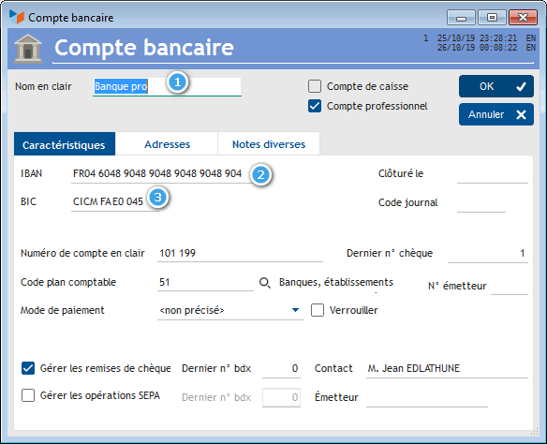
- Indiquez un intitulé facile à comprendre 1, ici “Banque pro”
- Indiquez l'IBAN 2
- Indiquez le BIC 3
Vous pouvez en déclarer d'autres si vous en avez plusieurs.
TIP Plus d'infos sur les comptes bancaires : cette page.

Alimenter votre catalogue de produits
Via le menu Produits → Liste des produits, ouvrez la liste des produits, dans laquelle vous allez enregistrer les denrées que vous vendez (ou achetez) habituellement (il n'est pas obligatoire d'enregistrer tous les produits que vous achetez ou vendez), cliquez sur le bouton Nouveau.
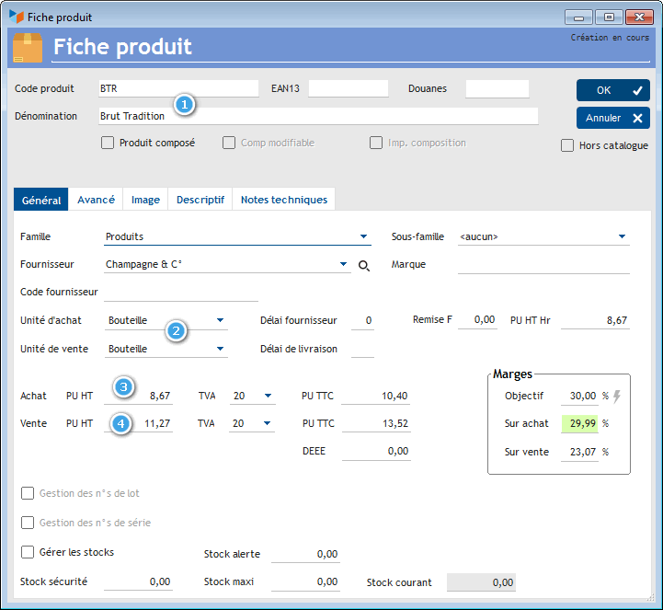
- Indiquez un code et un nom en clair 1 pour votre produit
- Indiquez une unité d'achat et de vente 2. Faites un clic droit pour enregistrer de nouvelles unités.
- Indiquez un prix d'achat 4 si vous le connaissez (il permet de calculer votre marge)
- Indiquez un prix de vente 3
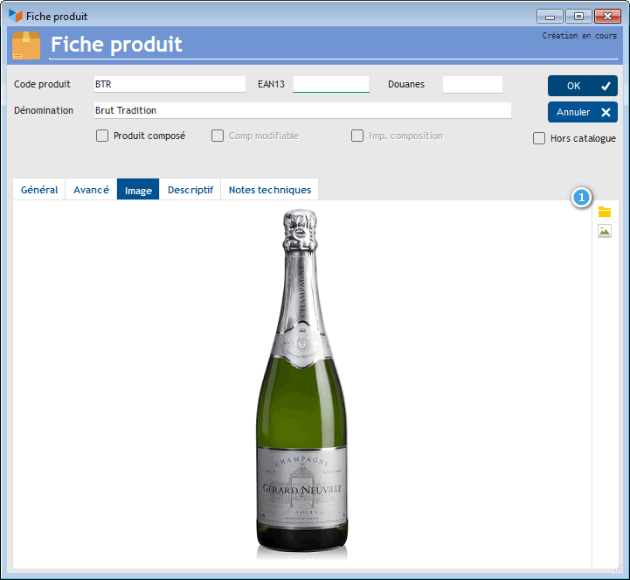
- Vous pouvez éventuellement ajouter une photo 1 de votre produit
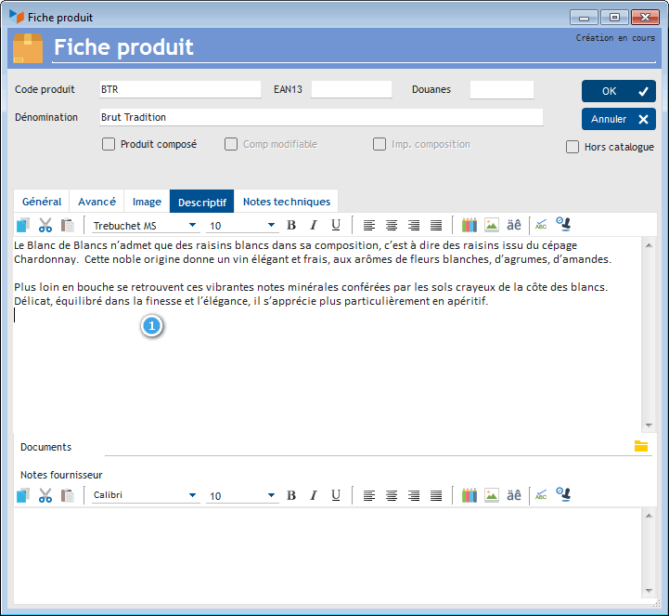
- Rédiger éventuellement une description longue de votre produit1. Cette description sera utilisée dans les lignes de devis et facture.
Puis validez avec le bouton OK.
TIP Plus d'infos sur les produits : cette page.

Enregistrer un client
En utilisant le bouton Contact, ouvrez la liste des contacts.
Il existe déjà un contact enregistré dans la base, c'est vous !
Enregistrons notre premier client. Pour cela, cliquez sur le bouton Nouveau de la liste des contacts.
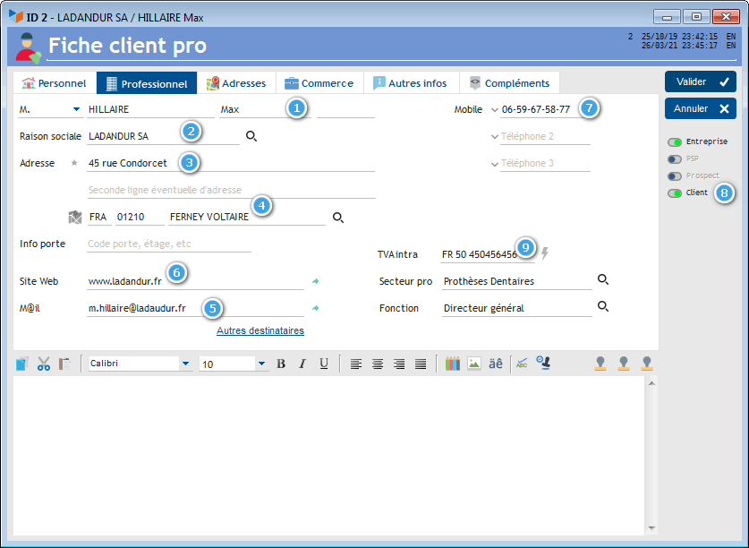
- Saisissez son nom et son prénom 1
- puis le nom de sa société 2 (clic droit si vous voulez enregistrer la société)
- puis son adresse 3
- puis le code postal et la ville 4 (clic droit pour afficher la liste des codes postaux)
- puis son site Web s'il en a un 5
- puis son adresse mail 6
- Notez son téléphone, éventuellement plusieurs 7
- Précisez que c'est un client 8
- Si vous voulez participer à la surveillance de masse, renseignez son n° de TVA 9
TIP Plus d'infos sur les contacts : cette page.

Enregistrer votre première facture
Voilà, vous êtes fin prêt pour enregistrer votre première facture, en cliquant sur le bouton Facture.
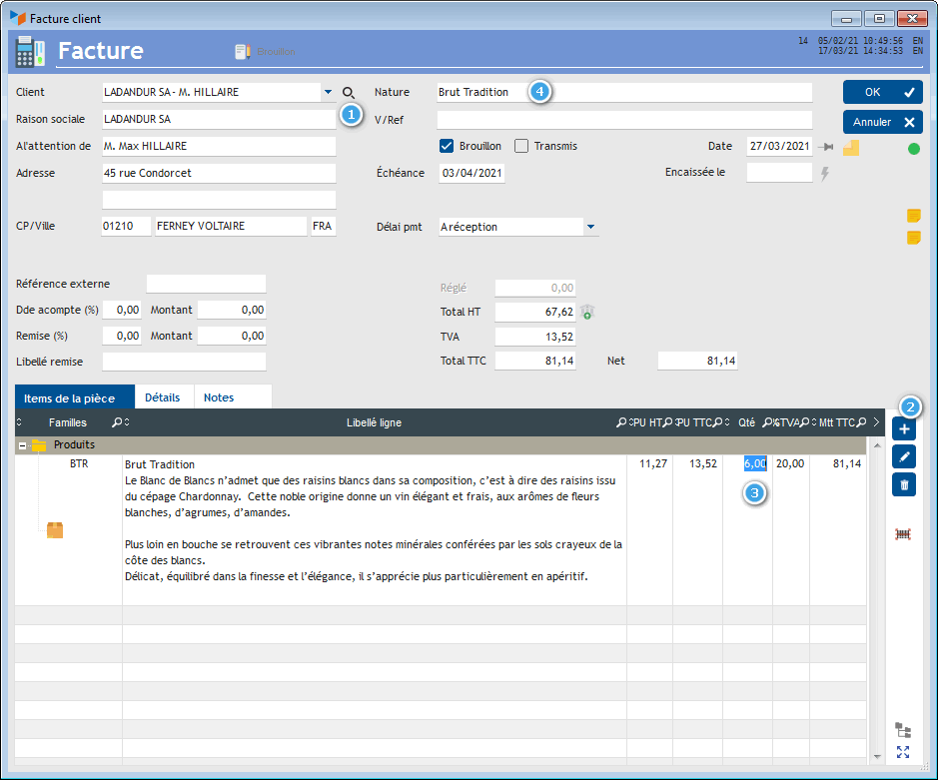
La fiche facture va vous permettre de créer très facilement votre première facture :
- cliquez sur la loupe 1 pour sélectionner votre client
- cliquez sur le bouton + 2 pour ajouter un article
- modifiez éventuellement les quantités ou les prix, directement dans la table 3
- éventuellement, saisissez une nature de facture 4 pour vous aider à les classer.
En cliquant sur Valider, vous aurez créé votre première facture avec Gestan !



Autres articles “Outils”
Connexion à Gestan
Démarrage rapide
Export base Gestan
Gestan sur une clé USB
Import base Gestan *
Importation de données dans Gestan
Importer des contacts Google/Outlook
Importer des contrats dans Gestan
Importer des pièces dans Gestan
Importer des traductions produit
Importer un plan comptable
Les procédures compilables
Minification de la base
Réaffectation des contacts par région
Réaffectations en masse
Réimputation des écritures
Réindexation / Maintenance des fichiers HFSQL
Réinitialisation de fichiers
Réinitialisation des catégories
Réinitialisation des champs complémentaires
Structure des répertoires Gestan
Suppression de pièces en masse
Transférer vos données au support technique
Trucs et astuces
Versions de Gestan
Zipper la base

